Студенты, проявляющие интерес к научным исследованиям, имеют возможность вести научный поиск, занимаясь в многочисленных кружках СНО, а далее, по окончании вуза, продолжить свой научный интерес, обучаясь в аспирантуре. Многие студенты факультета за успехи в учебе и науке получают специальные стипендии, в том числе Президента РФ.

В помощь абитуриенту

Срок обучения: 6 лет.

Форма обучения: очная (дневная). Возможные формы обучения – бюджетная (финансируется МЗ РФ) и с полным возмещением материальных затрат (коммерческая)

Вступительные экзамены: ЕГЭ по русскому языку,
химии и биологии.

Документы, необходимые при поступлении:

1. оригинал документа о среднем образовании или его заверенная копия (копия заверяется вузом по оригиналу);

2. оригинал или заверенная в установленном порядке копия свидетельства о результатах ЕГЭ;

3. 6 фотографий размером 3×4;

4. оригинал или заверенная ксерокопия паспорта или иного документа, удостоверяющего личность и гражданство.
Для успешной подготовки к поступлению в медицинский университет приглашаем на подготовительные курсы отдела ПР и ДО.

Контактные адреса и телефоны
- 460000, г. Оренбург, ул. Советская, д. 6; каб. 111. тел. 8 (3532) 407284 - деканат медико-профилактического факультета, факс 8 (3532) 772459
- 460000, г. Оренбург, ул. Советская, д. 6; тел. 8 (3532) 403567 - приемная комиссия: каб. 115
- г.Оренбург, Пр. Парковый 7, тел 8(3532) 77-43-91. Отдел профориентационной работы и довузовского образования Вдовенко Людмила Владимировна
Сайт: orgma.ru

Государственное бюджетное образовательное
учреждение высшего профессионального
образования
Оренбургский государственный
медицинский университет
Минздрава России



МЕДИКО-ПРОФИЛАКТИЧЕСКИЙ
факультет

В сохранении здоровья населения наиболее действенно осуществление одновременно двух направлений - лечебного и профилактического. Эффективность профилактики при этом, особенно в Государственном масштабе, как правило, оказывается всегда выше. Именно поэтому в нашем университете в 1995 году был открыт медико-профилактический факультет (ранее аналогичные факультеты назывались санитарно-гигиеническими). Подготовка специалистов такого профиля вызвана необходимостью осуществления первичной профилактики заболеваний в связи с высокими уровнями заболеваемости населения в России и в частности Оренбургской области.
В соответствии с образовательным стандартом деятельность выпускников медико-профилактического факультета направлена на:
- обеспечение санитарно-эпидемиологического благополучия населения;
- осуществление государственного санитарного и эпидемиологического надзора с целью снижения заболеваемости населения;
- оценку влияния факторов окружающей среды на человека и ее оздоровление;
- проведение научных исследований по оценке влияния факторов окружающей среды и образа жизни на здоровье населения.
В соответствии с новым Федеральным государственным образовательным стандартом 3 –го поколения специалисты по специальности 060105 «Медико-профилактическое дело» готовятся к следующим видам профессиональной деятельности:
- профилактическая;
- диагностическая;
- лечебная;
- психолого-педагогическая,
гигиеническое воспитание;
- организационно-управленческая;
- научно-исследовательская.

На медико-профилактическом факультете сегодня обучается около 300 студентов. Начиная с третьего курса, значительное число занятий, проводится на базах санэпиднадзора г. Оренбурге, производственных предприятиях, объектах пищевой промышленности. По окончании вуза выпускники продолжают повышение своей квалификации в рамках годичной клинической интернатуры на базе факультета последипломной подготовки специалистов Оренбургского государственного медицинского университете, по окончании которой получат сертификат специалиста, дающий право работ по одной из четырех специальностей:
- Врач-гигиенист
- Врач-эпидемиолог
- Врач по специальности социальная «гигиена и организация госсанэпидслужбы».
- Гигиенические лабораторные исследования

В подготовке будущих специалистов принимают участие 43 кафедры. Профессионально ориентированными среди них являются:

Кафедра общей и коммунальной гигиены
 | Заведующий кафедрой  д.м.н., профессор Боев  Виктор Михайлович

Кафедра общественного здоровья
и здравоохранения № 1
Заведующий кафедрой д.м.н., профессор Борщук  Евгений Леонидович | 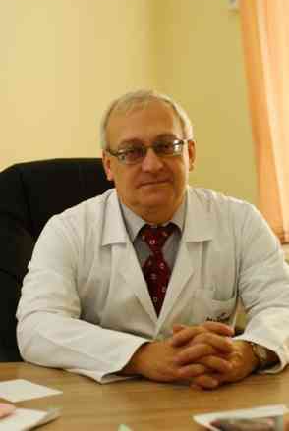
Кафедра гигиены детей и подростков
с гигиеной питания и труда
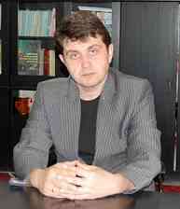

Заведующий кафедрой д.м.н. Сетко
Андрей Геннадьевич

Кафедра эпидемиологии
и инфекционных болезней
Заведующий кафедрой  д.м.н., профессор Каган  Юрий Давидович | 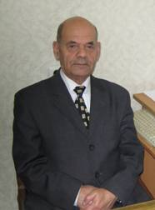

В учебном процессе, наряду с традиционными (лекции, семинары, лабораторные и практические занятия), применяются и активные методы и формы обучения – проблемное обучение, анализ проблемных ситуаций, деловые и ролевые игры, дискуссии, тренинги, видео – и кинофильмы, компьютерные обучающие программы.

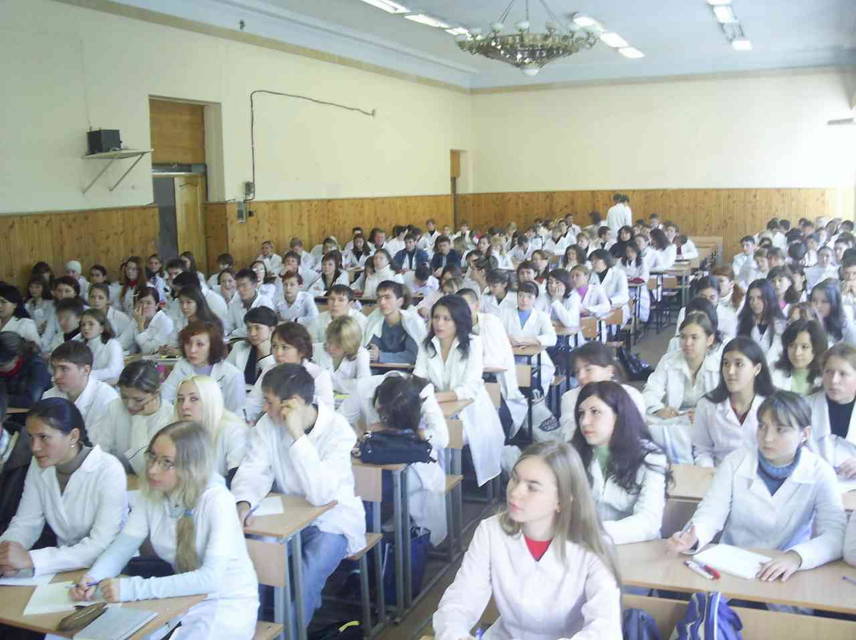

Неотъемлемой частью учебного процесса являются учебные и производственные практики. Профилирующие кафедры факультета тесно сотрудничают с Управлением Федеральной службы по надзору в сфере защиты прав потребителей и благополучия населения по Оренбургской области, Федеральным государственным учреждением здравоохранения "Центр гигиены и эпидемиологии в Оренбургской области".

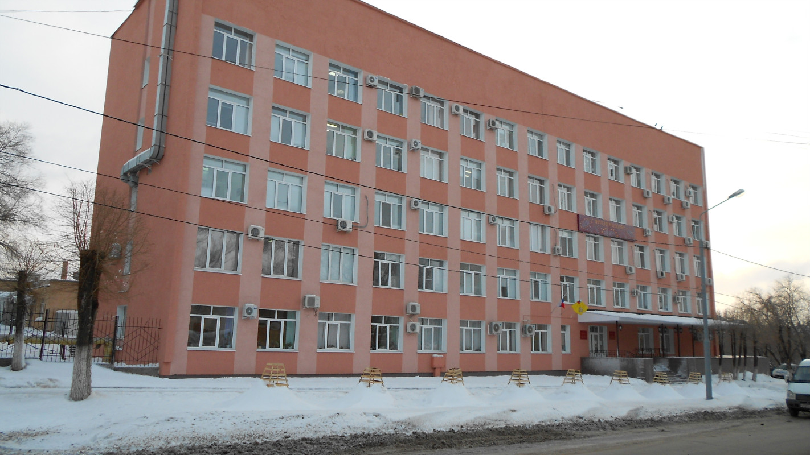

Здание Управления Федеральной службы по надзору в сфере защиты прав потребителей и благополучия населения по Оренбургской области

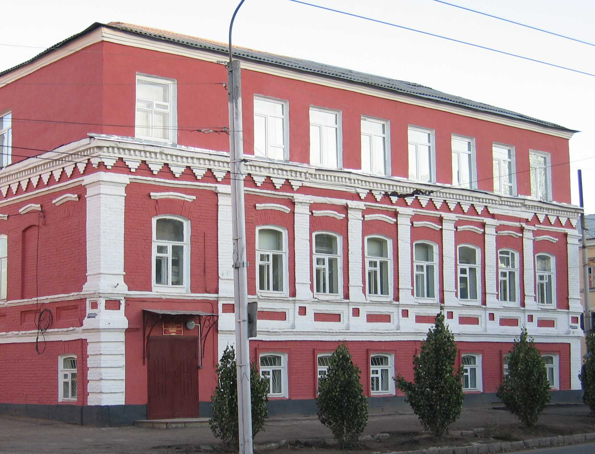

Здание ФБУЗ «Центр гигиены и эпидемиологии в Оренбургской области"

